МОСКОВСКИЙ ГОСУДАРСТВЕННЫЙ УНИВЕРСИТЕТ имени М.В.ЛОМОНОСОВА
Физический факультет
Кафедра физики полимеров и кристаллов

Курсовая работа по теме:

«Свойства полимерных микрогелей»

студентки 2-го курса
физического факультета
Силкиной Е.Ф.
Руководитель: проф., д.ф.-м.н.
Потемкин Игорь Иванович

Москва
2014

Оглавление

- Введение
- Основные свойства микрогелей
  - Суперабсорбционные свойства
  - Восприимчивость к внешним воздействиям: фазовый переход «набухание – коллапс»
- Примеры применения микрогелей
- Компьютерное моделирование микрогелей как стабилизаторов дисперсных систем
  - Модель и параметры системы
  - Моделирование свойств одной частицы геля в однородном растворителе
  - Моделирование растекания микрогеля на межфазной границе
- Вывод
- Список литературы

- Введение

В последнее время в мире возник устойчивый интерес к нанобъектам во всем их многообразии. Данные вещества интересны в первую очередь за счет их исключительных свойств и широкой возможности применения. Нанотехнологии являются одной из самых перспективных и быстро развивающихся областей науки.
Науки о полимерах самым тесным образом связаны с нанотехнологиями. Полимерные системы – уникальные вещества, выбранные самой природой для реализации жизненных процессов: РНК, ДНК, белки, полисахариды – все эти молекулы играют главную роль в жизни живых существ. Полимерные системы обладают пониженной энтропией, поэтому они обладают выраженной склонностью к самоорганизации. Эта самоорганизация происходит на наномасштабах, поэтому большая часть разделов науки о полимерах так или иначе связана с нанотехнологиями.
Важным направлением в науках о полимерах является создание так называемых «умных материалов». Одними из таких материалов, позволяющих регулировать их параметры в зависимости от внешних условий, являются полимерные микрогели. В настоящий момент эти вещества плотно вошли в нашу повседневную жизнь и активно используются в быту: как наполнители в подгузниках, гигиенических салфетках, мягких стельках, принимающих форму стопы, цветоводстве, и т.д. Помимо этого, микрогели обладают хорошим потенциалом в использовании в нефтедобыче, строительстве, медицине и биотехнологиях.

- Основные свойства микрогелей

История создания микрогелей берет своё начало в 1949 году, когда английский химик Уильям Бейкер ввёл понятие «микрогель» для описания поперечно-сшитых полибутадиеновых латексных частиц в своей публикации «Микрогель, новая макромолекула» [2]. Сегодня мы можем сформулировать понятие полимерный микрогель следующим образом: микрогель – это набухшие в растворителе длинные полимерные цепи, сшитые друг с другом поперечными ковалентными связями (сшивками) в единую пространственную сетку. Необходимо отметить, что размер данных частиц лежит в пределах от 10 до 1000 нм, а состав всегда остается постоянным за счет ковалентных связей и сильных многоточечных взаимодействий внутри сетки микрогеля.
2.1 Суперабсорбционные свойства.
 Из всех полимерных гелей наибольший интерес представляют собой гели на основе цепочек, содержащих заряженные звенья, - полиэлектролитные гели. Поскольку макроскопический образец геля должен быть электронейтральным, то заряд полимерных цепей геля должен быть скомпенсирован противоположным зарядом низкомолекулярных противоионов, плавающих в растворителе, в котором гель набухает.
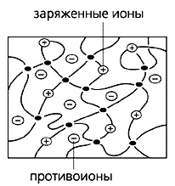
Рис. 1.
Схематическое изображение полиэлектролитного геля
На Рис.1 представлен полиэлектролитный гель, набухающий в большом количестве воды. Противоионы находятся внутри геля, они могут свободно перемещаться, т.е. имеют трансляционную энтропию. Именно с точки зрения энтропии им выгодно вырваться за пределы геля, однако они не могут этого сделать ввиду условия макроскопической электронейтральности: в таком случае огромная электростатическая энергия гораздо существенней выигрыша энтропии за счет равномерного распределения противоионов по всему объему. В результате противоионы, вынужденно заключенные в малый объем, оказывают «распирающее» давление на гель, что и является объяснением суперабсорбционных свойств полиэлектролитных гелей [3]. Отметим, что объяснение этому явлению дается именно с точки зрения физики, то есть данное свойство не зависит от конкретного строения микрогеля и наблюдается для всех заряженных гелей.
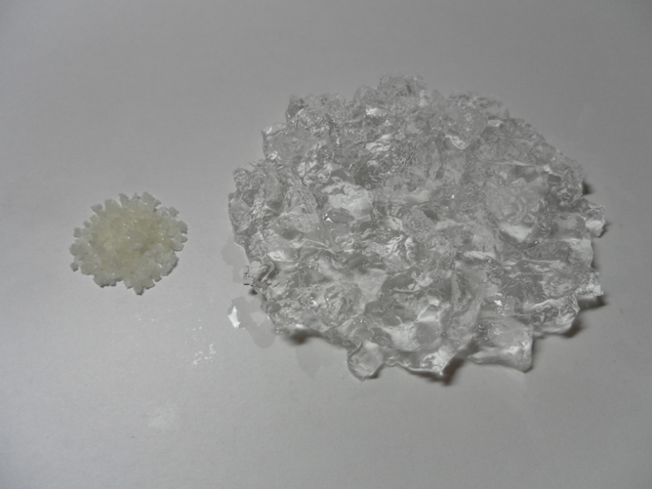
Рис. 2.
Фотографии геля в сухом состоянии и набухшем
Другое интересное физическое явление было открыто в 1978 году в лаборатории Т. Танаки в Массачусетском Технологическом Институте при изучении поведения полиакриламидной сетки в смеси ацетона и воды [4]. В ходе эксперимента было отмечено, что в зависимости от концентрации ацетона (плохой растворитель) размер сетки претерпевал значительные скачкообразные изменения.
Это явление называется коллапсом геля. Обычно коллапс является следствием усиления притяжения между звеньями сетки, что приводит к вытеснению растворителя из геля. Эти силы притяжения в водной среде могут быть вызваны гидрофобными взаимодействиями или водородными связями (химическая реакция гидролиза) [5]. Объем геля при этом определяется силами притяжения звеньев и слабо зависит от наличия или отсутствия заряженных звеньев. Поэтому различие сколлапсированного и набухшего состояний геля становится все большим (для заряженных гелей мы имеем не просто набухание в хорошем растворителе, а сверхнабухание за счет распирающего давления противоионов). Неудивительно, что непрерывный переход между этими состояниями становится невозможным, на графике заметен сильный скачок. Можно отметить, что коллапс резче тогда, когда гель сильнее заряжен. Данный эффект интересен тем, что перед тем, как сколлапсироваться, гель становится необычайно чувствительным к внешним воздействиям (свету, температуре, электрическому и магнитному полям, другим молекулам и т.д.). Благодаря этому такие гели называют восприимчивыми или «умными» материалами. Это свойство активно используется в практических целях [6].

3. Применение микрогелей

Помимо перечисленных выше, полимерные гели обладают целым рядом уникальных свойств, которые позволяют ученым оценивать потенциал их применения довольно высоким. В частности, способность изменять размер в зависимости от внешних условий (температура, состав растворителя, pH, электрическое и магнитное поля, и т.д.) находит применение в таких областях, как медицина, промышленность, сельское хозяйство и агрономия.
В частности, в медицинской практике микрогели имеют активное применение в широком диапазоне новейших приложениях медицины, таких как: тканевая инженерия и регенеративная медицина, клеточная иммобилизация, разделение биомолекул или клеток, создание барьерных материалов для регулирования биологических адгезий [7]. Но особый интерес гели представляют в использовании в качестве транспортного средства в направленной доставке лекарств в организм. Их пористую структуру легко контролировать, изменяя плотность сшивок в структуре геля и качество растворителя [8]. Пористость также хороша тем, что позволяет загружать лекарственные препараты прямо в матрицу геля, а последующее высвобождение вещества зависит от коэффициента диффузии макромолекул через гель. Это фармакокинетическое свойство уже давно нашло применение в медицине: существует достаточно обширный класс веществ, которые помещают в полимерные матрицы, чтобы препарат медленно выделялся из носителя в окружающие ткани, поддерживая высокую локальную концентрацию лекарственных веществ в течение длительного периода [9]. Отметим также, что гидрогели обычно высоко биосовместимы, поэтому могут успешно использоваться в различных частях тела в естественных условиях. Эта совместимость вызвана высоким содержанием воды в гидрогелях и физико-химической подобностью внеклеточному матриксу [10]. Микрогели также относительно легко деформируемы и могут принять форму поверхности, на которую они помещены. В этом контексте, биоадгезивные свойства микрогелей позволяют использовать их прямо на месте, что значительно сокращает время операции.
Быстрыми темпами происходит внедрение микрогелей и в сферу нефтедобычи. Например, на основе избирательного гелеобразования разработана «умная» полимерная система контроля водопритоков в нефтяной скважине. Данная система сама находит место притока воды и блокирует его. Также с помощью гелеобразующих композиций, способных к пространственному структурированию в пористых средах с образованием химически сшитых гелей, происходит повышение нефтеотдачи пластов [11].
Незаменимы полимерные микрогели и в строительстве: системы на основе гелей для гидроизоляции, подавление фильтрации воды, стабилизация и укрепление несвязных грунтов. Составы представляют собой двухкомпонентные системы, состоящие из низковязких жидкостей, которые после смешивания через некоторое время превращаются в прочный эластичный гель. Данные гелеобразующие составы применяются при подавлении водопритока, проходке тоннелей, гидроизоляции подземных конструкций из бетона и камня, герметизации трещин в бетоне и породных массах.
В современных агрономических технологиях суперабсорбирующие свойства гелей на основе полимеров также играют большую роль. При поливе растений большая часть влаги просачивается в слои почвы, не доступные корневой системе растений, или испаряется. Добавление в почву суперабсорбентов – полимерных микрогелей, набухающих в воде до 400 раз, позволяет решить эту проблему. Впитывая влагу при поливе, гель постепенно отдает ее растениям. Применение гелей позволяет сократить количество поливов и уменьшает вымывание удобрений из верхних слоев грунта [12].

4. Компьютерное моделирование микрогелей в качестве стабилизаторов дисперсных систем
В данной работе предметом рассмотрения будет являться поведение и свойства микрогеля в качестве стабилизатора дисперсной системы. Рассмотрим поведение одной частицы микрогеля в однородном растворителе и поведение нескольких частиц микрогеля на межфазной границе.
4.1. Модель и параметры системы
В нашей модели полимерные частицы взаимодействуют с частицами растворителя, столкновения частиц геля с частицами растворителя отвечают за броуновское движение коллоидных частиц. Исходя из этого, при моделировании подобной коллоидной динамики необходимо учитывать влияние растворителя. Компьютерное моделирование данных систем достаточно затруднительно провести, если использовать метод молекулярной динамики ввиду слишком большого количества частиц, а как следствие, практически бесконечного времени моделирования. Поэтому в данной работе целесообразно использовать учитывающий все эти требования подход, предложенный в 1992 году Хугербрюгге и Коелманом – метод диссипативной динамики частиц (DPD) [13]. Этот мезоскопический метод (оперирует размерами порядков 10-1000 нм) позволяет построить приближенную, огрубленную крупнозернистую модель сложной жидкости [14].
Опишем базовый алгоритм DPD. Система состоит из сферических частиц конечного радиуса и массы, движение которых подчиняется динамике Ньютона:
$${\dot{r}}_{i}=v_{i},$$
$${\dot{v}}_{i}=\frac{f_{i}}{m_{i}}.$$
Помимо этого, на частицу действует полная сила, состоящая из трех компонент: консервативной, диссипативной и случайной.
$F_{i}=\sum_{j≠i}{f^{C}(r_{ij})+f^{D}(r_{ij},v_{ij})+f^{R}(r_{ij})}$.
Консервативная сила действует между парой частиц i и j , которая описывает мягкое отталкивание:
$$F_{ij}^{C}=\left\{\begin{aligned}a_{ij}\left(1-r_{ij}\right)r_{ij} r_{ij}<r_{c}, \\ 0 r_{ij}≥r_{c}.\end{aligned}\right.$$
В данном уравнении параметр $a_{ij}$ - параметр, характеризующий максимальное отталкивание между двумя частицами. Он может быть связан с более употребительным энергетическим коэффициентом Флори-Хаггинса следующим соотношением:
$$χ_{ij}=\left(0.286±0.002\right)(a_{ij}-a_{ii})$$
Можно показать, что при данном подходе $a_{ii}=25$. Если выполнено условие $a_{ij}=a_{ii}$, $χ_{ij}=0$, следовательно, величина $a_{ij}=25$ соотвествует хорошему растворителю.
Диссипативная сила соответствует силе трения:
$f^{D}\left(r_{ij},v_{ij}\right)=-γω^{D}\left(r_{ij}\right)(v_{ij}e_{ij})e_{ij}$,
где коэффициент $γ$ регулирует величину силы трения между DPD-частицами, а функция $ω^{D}(r_{ij})$ описывает изменение коэффициента трения с расстоянием.
Случайная сила характеризует тепловой шум:
$f^{R}\left(r_{ij}\right)=σω^{R}(r_{ij})ξ_{ij}e_{ij}$,
где коэффициент $σ$ определяет амплитуду случайной силы между парой DPD-частиц, $ξ_{ij}$ является случайной величиной с гауссовским распределением и единичной дисперсией, а функция $ω^{R}(r_{ij})$ описывает изменение случайной силы с расстоянием [15].
Коэффициенты $γ$ и $σ$ связаны с температурой в системе соотношением:
$σ^{2}=2k_{B}Tγ$.
4.2. Моделирование свойств одной частицы геля в однородном растворителе
В качестве учебной задачи смоделируем поведение одиночной частицы геля в однородном растворителе. Наша задача – изучить зависимость характерного размера микрогеля в зависимости от качества растворителя. Рассмотрим наш объект – полимерный микрогель, отметим, что он достаточно плотный. Его характеристики в модели DPD:
- 1785 бидов;
- 8 бидов в каждой субцепи;
- 212 субцепей всего в молекуле.
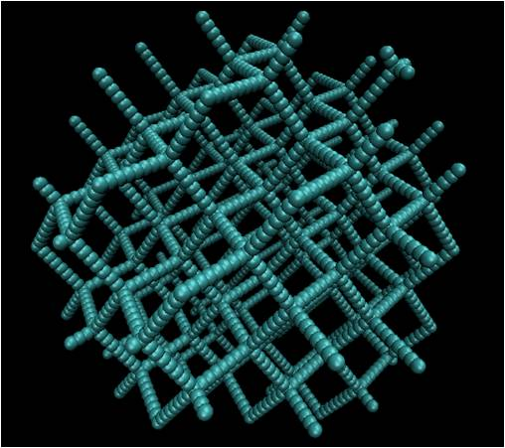
Рис.3. Первичная структура микрогеля
На Рис. 3 представлена первичная структура изучаемого объекта. Данный объект помещается в ящик, заполненный частицами растворителя. Варьируя параметр совместимости микрогеля и растворителя $a_{ij}$ от 25 (хорошая совместимость) до 42 (плохая), рассчитаем характерный размер молекулы. Необходимо отметить, что данный размер будем нормировать по размеру частицы в сколлапсированном состоянии, т.е. требуемый линейный размер молекулы должен стремиться к единице. Для наглядности получившуюся зависимость целесообразно представить в виде графика.
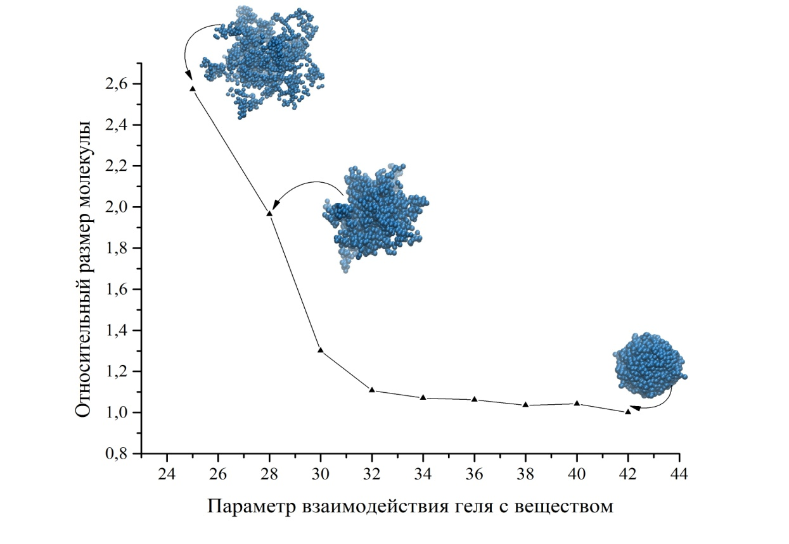
Рис. 4. Характерная зависимость размера молекулы микрогеля от качества растворителя

Из результатов нашего компьютерного эксперимента можно сделать вывод, что качество растворителя – параметр, который оказывает достаточно сильное влияние на размеры микрогеля. Как мы видим, линейный размер молекулы при переходе из полностью набухшего состояния в коллапс уменьшился почти в 2,6 раз. Эта восприимчивость полимерных гелей к свойствам окружающей среды может быть использована в различных приложениях, упомянутых выше.

4.3. Моделирование растекания микрогеля на межфазной границе

В данной части работы в качестве оригинального исследования рассмотрим явления на границе раздела фаз при помещении на нее частиц микрогеля, изучим их поверхностно-активные свойства.
Модель следующая: в ящик, условные размеры которого 50*50*80, заполняем двумя растворителями (S и W). Совместимость их между собой $a_{SW}=60$ (очень плохая совместимость), между полимером (C) $a_{SC}=40$ (плохая совместимость), а $a_{CW}$ мы варьируем от 28 до 40.
Данные, полученные в ходе компьютерного эксперимента, визуализированы на рисунках ниже.
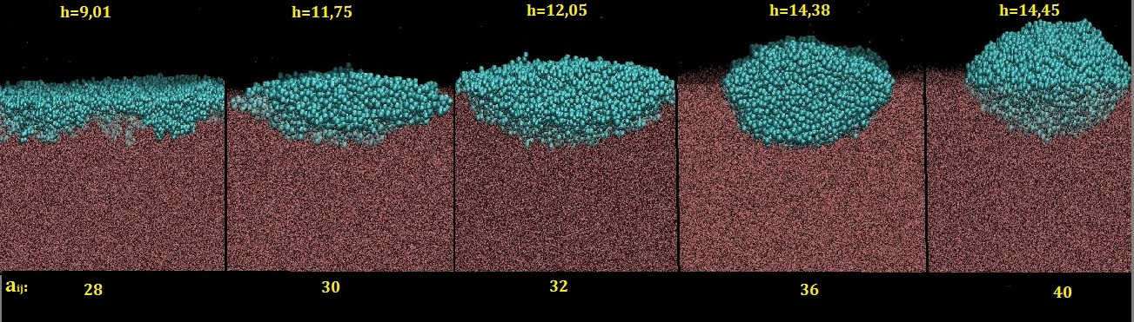
Рис.5. Частицы микрогеля на межфазной границе (вид сбоку).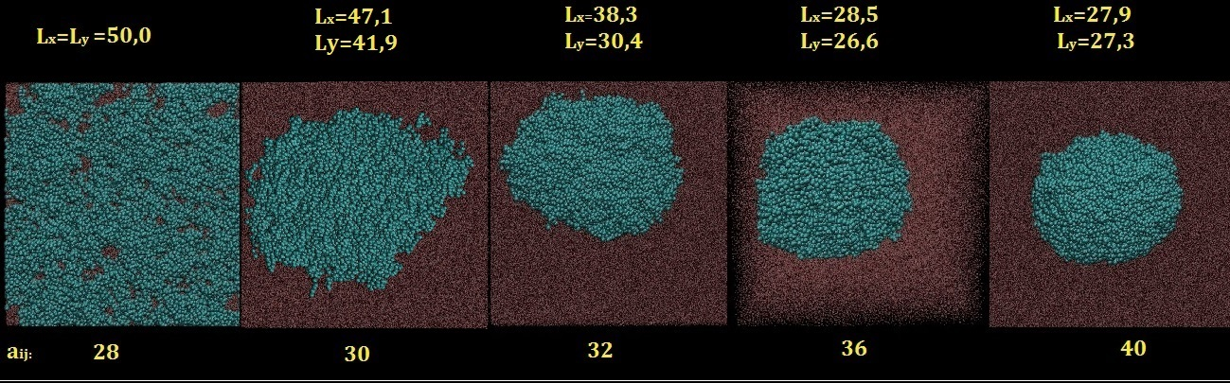Рис.6. Частицы микрогеля на межфазной границе (вид сверху).

Качественно данный процесс можно описать следующим образом: из соображений энтропии гелю выгодно занимать наиболее большой объем. Если одна из субфаз является хорошим растворителем, то гель будет стремиться отойти от границы с плохим растворителем. Но если оба растворителя плохие, но микрогель вынужденно занимает положение на границе, чтобы экранировать обе фазы друг от друга.
С ухудшением качества растворителя размер молкулы стремительно уменьшается: она стремится принять форму сферы, чтобы при заданном объеме занимать меньшую площадь. Наши теоретические рассуждения и подтвердило моделирование – микрогель действительно занимает сферическую форму (Рис. 5, 6).

5. Вывод

В данной работе были рассмотрены свойства полимерных микрогелей, а возможности применения данных свойств на практике. Из обзора литературы можно сделать вывод, что микрогели – это крайне интересный и перспективный материал, потенциал которого можно использовать в самых различных приложениях науки и производства.
Во второй части работы в качестве оригинального компьютерного исследования было проведено моделирование микрогеля в качестве стабилизатора дисперсных систем, в частности было произведено моделирование растекания микрогеля на межфазной границе. Из результатов компьютерного эксперимента следует, что лучше всего как стабилизатор гель показал себя, когда совместимость в одной из фаз была достаточно хорошей. При данном условии микрогель наилучшим образом способен стабилизировать дисперсные системы.
Использование полимерных микрогелей в качестве поверхностно-активных веществ имеет много преимуществ по сравнению с обычными коллоидными частицами. Поскольку микрогели имеют мягкую структуру и способны растекаться по поверхности, занимая большой объем, в отличие от твёрдых коллоидных частиц (обычных ПАВ-ов), молекул микрогеля нужно гораздо меньше, чтобы стабилизировать тот же объем. В промышленных масштабах это означает хорошую экономию средств при той же производительности.
В целом, полимерные микрогели – действительно «умные» материалы, уникальные свойства которых находят применение в различных областях практического использования.

- Список литературы
- Гросберг А.Ю., Хохлов А.Р. Физика в мире полимеров. М., 1989.
- Baker, W.O. Microgel, a new macromolecule. Ind. Eng. Chem.,1949, 41: 511–520
- Хохлов А.Р. Восприимчивые гели. Соросовский образовательный журнал, 1998, 11: 138-142
- Tanaka, T. Collapse of gels and the critical endpoint. Phys. Rev. Lett. 1978, 40: 820—823
- Филиппова О.Е. «Умные» полимерные гидрогели. РФФИ Химия, 2005
- Hu J., Liu S. Responsive polymers for detection and sensing applications: current status and future developments. Macromolecules, 2010, 43: 8315-8328
- Hoare T., Kohane D. Hydrogels in drug delivery: progress and challenges. Polymer, 2008, 49: 1993-2007
- Goncalves C., Pereira P., Gama M. Self-Assembled hydrogel nanoparticles for drug delivery applications. Materials, 2010, V.3: 1420-1460
- Esser-Kahn A., Odom S., Sottos N., White S., Moore J. Triggered release from polymer capsules. Macromolecules, 2011, 44: 5539-5553
- Oh J., Lee D., Park J. Biopolymer-based microgels/nanogels for drug delivery applications. Prog. Polym. Sci., 2009, 34: 1261-1282
- Хохлов А.Р. Умные полимеры, лекция (проект Academia),URL: http://nano.msu.ru/files/basics/lecture_Khokhlov.pdf
- Интернет-ресурс компании ХимТехПолимер URL: http://www.himtehpolimer.ru/polygels
- Hoogerbrugge P., Koelman M. Simulating microscopic hydrodynamic phenomena with Dissioative Particle Dynamics. Europhys. Lett., 1992, 19(2): 155-160
- Schiller D. DPD: A study of the methological background. Diploma Thesis, 2005, University of Bielefeld
- Френкель Д., Смит. Б. Принципы компьютерного моделирования молекулярных систем: от алгоритмов к приложениям

